Муниципальное бюджетное образовательное учреждение «Локшинская средняя общеобразовательная школа»

ВСЕРОССИЙСКИЙ КОНКУРС НАУЧНО-
ИССЛЕДОВАТЕЛЬСКИХ
РАБОТ ИМЕНИ Д.И. МЕНДЕЛЕЕВА
Муниципальный этап

Научно-исследовательская работа по теме
«АНАЛИЗ ПОЧВЫ ПРИШКОЛЬНОГО УЧАСТКА
СОШ С. ЛОКШИНО»

Выполнили: Зайцева Ирина и
Майорова Алёна,
ученицы 5 класса
Руководитель: Мингалеева
Елена Николаевна,
учитель биологии
и химии

с. Локшино
2021 год
СОДЕРЖАНИЕ
Введение………………………………………………………………………………..……..3
Основная часть………………………………………………………………………………..5
Эксперимент «Механический анализ почвы»………………………………………..……..6
Определение механического состава почвы и плодородия …………………………….…6
Опрос «Какие плодово-ягодные культуры вы хотели бы выращивать на нашем пришкольном участке?»…………………………………………………………………….10
Заключение……………………………………………………………………………….….11
Список интернет-источников………………………………………………………………12
Приложение………………………………………………………………………………….13

ВВЕДЕНИЕ
В древние времена люди занимались собирательством. Это мы знаем из школьного курса истории. Древние люди переходили с места на место, пока не открыли для себя, что семена растений прорастают, если их бросить в хорошую почву. Так они перешли к оседлому образу жизни. Но не вся земля на нашей планете приспособлена для земледелия. Где-то земля неплодородная, а для некоторых растений нужны специальные условия: теплый климат, особый состав почвы. Растение не приживется и погибнет, если не сделать для него все, чтобы ему было комфортно расти. А еще люди с ранних времен выращивают только те культуры, которые им нравятся, вкусные и полезные. Мы обратились к учителю биологии с вопросом – как назвать это все одним словом? Нам объяснили, что это – растениеводство.
В нашей школе есть пришкольный участок, где пять лет назад, ученики и учителя совместными усилиями посадили смородину. Теперь у нас каждое лето, созревают вкусные, сладкие и полезные ягоды. Много земли все еще стоит без дела. Весной мы собираемся высадить еще больше плодово-ягодных культур разных видов, но приживутся ли разные культуры на почве нашего пришкольного участка? А также, если мы посадим ягоды, которые мало кому нравятся, станет ли их вообще кто-нибудь собирать и есть?
Гипотеза: почва на пришкольном участке не подходит для выращивания плодово-ягодных культур.
Проблема исследования: неизвестен тип, механический состав, кислотность почвы на пришкольном участке.
Актуальность: исследование поможет определить тип, механический состав почвы, её кислотность, а также предпочтения учеников нашей школы в выборе плодово-ягодных культур, которые будут высажены на пришкольном участке весной.
Цель работы: исследовать почву и определить пригодность почвы на пришкольном участке для выращивания плодово-ягодных культур.
Задачи:
- Отобрать необходимую информацию по теме садоводства.
- Обратиться к источникам и узнать способ определения типа, механического состава и кислотности почвы.
- Определить тип, состав и кислотность почвы на пришкольном участке.
- Узнать, подходит ли наша почва для выращивания плодово-ягодных культур.
- Составить список подходящих для выращивания на участке плодово-ягодных культур.
- Путем анкетирования определить, какие плодово-ягодные культуры нравятся большинству учеников в школе.
- Сформулировать выводы.
Объект исследования: почва, взятая с пришкольного участка.
Методы исследования: наблюдение, измерение, эксперимент, анкетирование.

ОСНОВНАЯ ЧАСТЬ
Прежде чем перейти к экспериментальной части исследования, будет полезно освежить в памяти, что собой представляет почва. Науку о почве – почвоведение – создал русский учёный Василий Васильевич Докучаев. Он называл почву кормилицей человека и считал, что она для нас дороже нефти, угля, золота.
Его определение почвы «Это такое естественноисторическое, вполне самостоятельное тело, которое, одевая, зеленую поверхность сплошной пеленой, является продуктом совокупной деятельности сложных почвообразований».
Корни растений дышат воздухом, который есть в почве. Всасывают из почвы воду. Вместе с водой получают растворённые в ней минеральные соли – питательные вещества необходимые для жизни растений.
Над созданием почвы беспрерывно трудятся солнце и ветер, бактерии и лишайники превращают горные породы в песок и глину. Отмершие остатки растений и животных образуют перегной – самый плодородный слой почвы. Проходит 300 лет, пока появится 1 см такого слоя. Как долго, тщательно трудится природа над созданием почвы! Теперь всё серьёзнее задумываемся мы, что важно беречь почву!
Удивительно, что для создания почвенного слоя толщиной 18 см природа затрачивает в среднем от 1400 до 7000 лет, разрушение же такого слоя вследствие эрозии может произойти за 20-30 лет, а иногда за один ливень или пыльную бурю.
Толщина слоя почвы бывает разной. В степях он около метра, на каменистых склонах гор – всего несколько сантиметров. В жарких пустынях и в холодных ледяных просторах Арктики почвенного слоя может вообще не быть.
Более поэтичное понятие дал Михаил Иванович Афонин: «Почва – это особое царство природы».
Чтобы определить качество и состав нашей почвы, мы проведем ее анализ. Эксперимент проводился с соблюдением техники безопасности. За этим следил наш научный руководитель, с которым мы провели анализ почвы.

Эксперимент «Механический анализ почвы» (см Приложение 1).
Опыт 1. Поместили образец почвы в стакан с водой.
В стакане видны крупные и средние пузырьки воздуха.
Вывод. В состав почвы входит воздух.
Опыт 2. Насыпали в пробирку немного почвы и нагрели ее на пламени спиртовки.
Через 1-2 минуты на стенках пробирки появились капельки воды.
Вывод. В почве есть вода.
Опыт 3. В пробирку поместили почву, прилили дистиллированную воду, закрыли пробкой и встряхивали 1 мин. Затем вооружились лупой и наблюдали за осаждением частиц почвы. Вначале оседают крупные, тяжелые частицы песка и глины, а затем более мелкие. На поверхности воды плавают мелкие кусочки растительных остатков (корешков, листьев).
Вывод. В состав почвы входят песок, глина, растительные остатки.
Опыт 4. Профильтровали полученную в предыдущем опыте смесь почвы и воды. Почва осталась на фильтре, а почвенный раствор в чистом стакане. Несколько капель этого раствора поместили на предметное стекло и с помощью пинцета подержали над пламенем спиртовки до выпаривания воды. На стекле остался белый налёт.
Вывод. В почве содержатся минеральные соли, которые растворяются в воде.
Опыт 5. Почву на асбестовой пластине (асбест – волокнистое вещество, не подвержено воспламенению) поместили на металлическую решётку. Закрепили конструкцию на штативе, поместив внизу спиртовку. Опыт требует осторожности. Мы выполняли этот опыт вместе с учителем. Нагреваем почву над спиртовкой. Появился лёгкий дымок. Мы почувствовали неприятный запах. Запах становится всё сильнее, дымок заклубился.
Вывод. Это сгорает перегной, или гумус почвы, который образовался из остатков растений и животных. Перегной придаёт почве тёмный цвет. Перегной или гумус влияет на плодородие почвы.
Определение механического состава почвы и плодородия
Механический состав почв в значительной мере влияет на их агрономические свойства. По механическому составу почва бывает глинистой, суглинистой, песчаной и супесчаной. В практике песчаные и супесчаные почвы называют легкими, так как они легко поддаются обработке, а суглинистые и глинистые — тяжелыми, потому что обработка их связана с большими энергетическими затратами. Легкие почвы рыхлые, хорошо пропускают влагу и воздух, весной быстро прогреваются. Но в то же время они плохо удерживают воду, содержат мало органических веществ и элементов питания для растений. Тяжелые почвы плотны, плохо пропускают влагу и воздух, весной прогреваются медленно, поэтому обработку их начинают позже. Содержание гумуса и элементов питания в них выше, чем в песчаных и супесчаных почвах. Однако в общем глинистые и суглинистые почвы плодороднее песчаных и супесчаных.
Чтобы определить какой состав почвы на нашем участке, мы воспользовались простым методом. Комочек земли увлажнили до тестообразного состояния и скатали ладонями в шарик. Затем из шарика раскатали жгут. Жгут свернули в колечко, и в зависимости от того, что у нас получилось, мы определили какой тип почвы – легкий суглинок.
Таблица 1. Определение механического состава почвы
Механический состав | Вид образца в плане после раскатывания
Шнур не образуется — песок | 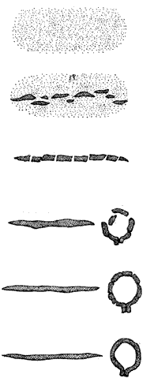
Зачатки шнура — супесь
Шнур дробится при раскатывании —легкий суглинок
Шнур сплошной кольцо при свертывании распадается — средний суглинок
Шнур сплошной кольцо с трещинами —тяжелый суглинок
Шнур сплошной кольцо дельное — глина

Легко суглинистая почва содержит более или менее значительную примесь песка. Примесь песка, обусловливает наилучшие физико-механические свойства. Данная почва, отличается нормальным отношением к теплу и влаге, легко поддаются обработке и т. п. Поэтому легко суглинистые почвы относят к разряду наиболее производительных в сельскохозяйственном отношении почв.
Определение кислотности почвы.
Кислотность почвы влияет на растворимость, доступность и усвоение растениями питательных веществ. Так, на среднекислых и кислых почвах более доступны и лучше усваиваются некоторыми растениями фосфор, железо, марганец, цинк, бор и другие элементы. Если кислотность повысить (рН=3,5-4,0), то вместо еще большего усвоения элементов питания будет наблюдаться торможение роста корней и активности их работы, растения заболевают от недостатка поступления в органы необходимых питательных веществ.
В сильнокислых почвах возрастает содержание алюминия, который препятствует поступлению в растения фосфора, калия, магния, кальция. В почве начинают накапливаться вещества, негативно действующие на полезную микрофлору. Практически прекратятся процессы переработки органики в гумусовые вещества и далее — в доступные растениям минеральные соединения.
Щелочная среда также значительно влияет на многие биологические процессы. Препятствует усвоению некоторых нужных растениям макро– и микроэлементов. Растениям становятся недоступными фосфор, магний, бор и цинк. У некоторых растений наблюдается обратное действие: в щелочной среде корневая система растений усиленно поглощает внесенные минеральные удобрения, вплоть до токсичности.
Определение кислотности почв относится к числу наиболее распространённых анализов в растениеводстве. Существует множество методов анализа кислотности почв. Наиболее простейший метод – определение рН солевой вытяжки, с помощью цифрового датчика. В качестве солевой вытяжки используют раствор хлорида калия.
Образец почвы в воздушно-сухом состоянии измельчили. Взвесили пробу почвы массой 30 г и поместили в коническую колбу. С помощью мерного цилиндра отмерили 75 мл. раствора хлорида калия и прилили в колбу. Почву с раствором перемешали в течение 1 минуты. В полученную смесь опустили датчик рН и через минуту определили значение рН = 6,19
По степени кислотности, определяемой в солевой вытяжке, почвы делятся на разные типы.
Тип почвы | Значения рН
сильнокислые | 3,5 – 4,5
кислые | 4,6 – 5,3
слабокислые | 5,4 – 6,3
нейтральные | 6,4 – 7,3
слабо – щелочные | 7,4 – 8,0
щелочные | 8,1 – 8,5
сильнощелочные | 8,5 – 9,0
По значению рН, мы определили, что наша почва – слабокислая. Абсолютное большинство овощных и плодово-ягодных культур хорошо растет и развивается только в условиях нейтральной, слабокислой или слабощелочной почвы, в пределах рН от 5,4 до 8,0.
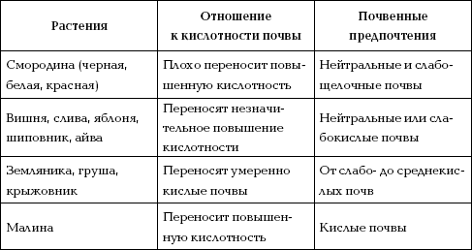
В результате анализа мы выяснили, что почва на нашем пришкольном участке содержит воздух, воду, песок и глину, небольшое количество минеральных солей и перегноя. По механическому составу – лёгкий суглинок. Данный тип почвы, отличается нормальным отношением к теплу и влаге, легко поддается обработке. По кислотности, почва слабокислая. Из этого следует, что необходимо провести раскисление почвы, внести негашеную известь или древесную золу. Для повышения плодородия почвы, нужно внести в почву перегной.
Что еще необходимо учесть? Предпочтения учеников, что они хотели бы выращивать на нашем участке, какие ягоды они бы не против поесть? У нас есть список культур, которые легко приживутся на нашей почве. А вот чего посадить больше, а что можно вообще не садить – покажет опрос.

Опрос «Какие плодово-ягодные культуры вы хотели бы выращивать на пришкольном участке?»
Результаты опроса приведены в диаграмме. Количество опрошенных: 45 учеников МБОУ «Локшинская СОШ»

Результаты исследования показали, что учащиеся нашей школы предпочитают малину, вишню, яблоню и сливу. Эти плодово-ягодные культуры и будут высажены на участке.

ЗАКЛЮЧЕНИЕ
Мы узнали много нового о почве и то, как ее исследовать. Научились проводить исследования, применять лабораторное и цифровое оборудование. Мы пришли к выводу, что почва на пришкольном участке благоприятна для выращивания плодово-ягодных культур. Остается только удобрить и провести раскисление. Ученикам нашей школы нравится идея создания сада на пришкольном участке, и они уже определились с выбором, что они будут выращивать. Земля на пришкольном участке не будет пустовать, а ученики смогут есть ягоды и фрукты из собственного сада.

СПИСОК ЛИТЕРАТУРЫ
- Александрова М., Александрова П. Комнатное цветоводство / Худож. Н.Воробьева. – М.: Лабиринт- Пресс, 2004. – 416с. (Серия «Золотая коллекция»).
- Беляева Г. Н. Комнатные растения в ва­шем доме и офисе. — Ростов-н/Д: Феникс, 2002.
- Бёмер Берндт, Воханка Вальтер. Иллюстрированный атлас по защите комнатных растений и плодово-овощных культур от болезней и вредителей. — М.: Изд. группа «Контент», 2004.
- Полевой определитель почв. – М.: Почвенный ин-т им. В.В. Докучаева, 2008. – 182 с.
- Степура А.В. Домашенее цветоводство. Современная энциклопедия: 5000 ценных советов профессионалов. Донецк: ООО ПКФ «БАО», 2006- 384 с.
- Хессайон Д. Г. Все о комнатных растениях. — М.: Кладезь-Букс, 2005.
- «1000 + 1 совет по уходу за комнатными растениями» / Авт.-сост. Е.Манжос. М.:АСТ; Харвест, 2005.- 432 с.
- URL: http://www. priroda-rb. info/pochva. [Электронный ресурс]. Дата обращения: 20.11.2021
- URL: http://festival.1september. ru/articles/525495/. [Электронный ресурс]. Дата обращения: 20.11.2021
- Лекция о почве. [Электронный ресурс] URL: openclass.ru/lessons/141288. Дата обращения: 20.11.2021
- Кислотность почвы — как определить и раскислить. [Электронный ресурс]. URL: https://www.botanichka.ru/article/kislotnost-pochvyi-kak-opredelit-i-raskislit/. Дата обращения: 20.11.2021

ПРИЛОЖЕНИЕ
Эксперимент «Механический анализ почвы»
Опыт 1. Поместили образец почвы в стакан с водой.
В стакане видны крупные и средние пузырьки воздуха.
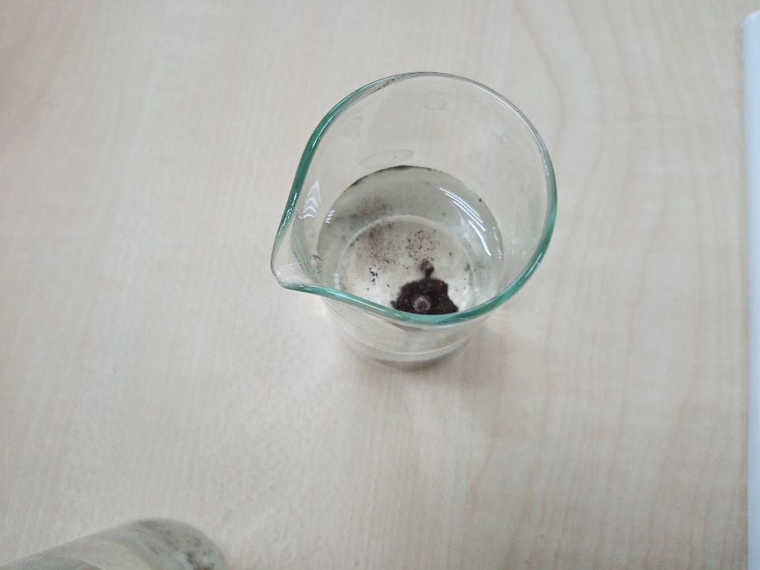
Вывод. В состав почвы входит воздух.
Опыт 2. Насыпали в пробирку немного почвы и нагрели ее на пламени спиртовки.
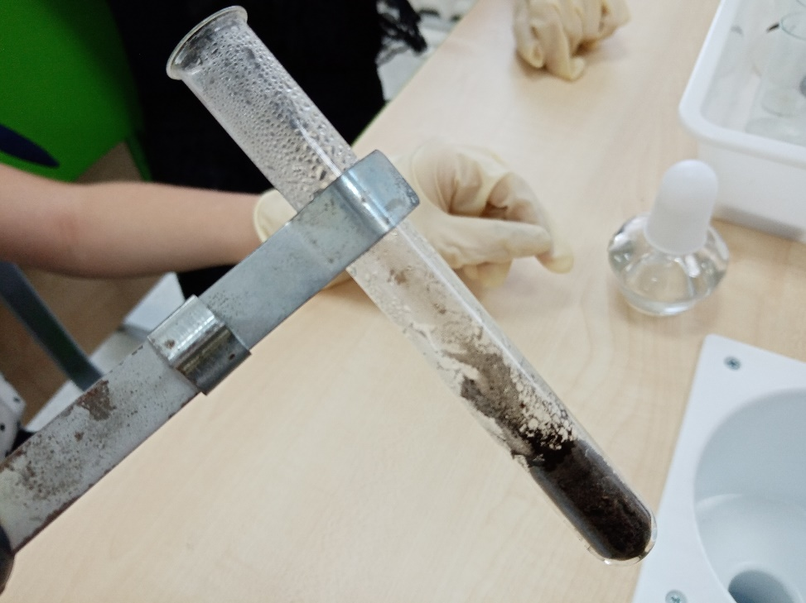
Через 1-2 минуты на стенках пробирки появились капельки воды.
Вывод. В почве есть вода.
Опыт 3. В пробирку поместили почву, прилили дистиллированную воду, закрыли пробкой и встряхивали 1 мин. Затем вооружились лупой и наблюдали за осаждением частиц почвы. Вначале оседают крупные, тяжелые частицы песка и глины, а затем более мелкие. На поверхности воды плавают мелкие кусочки растительных остатков (корешков, листьев).
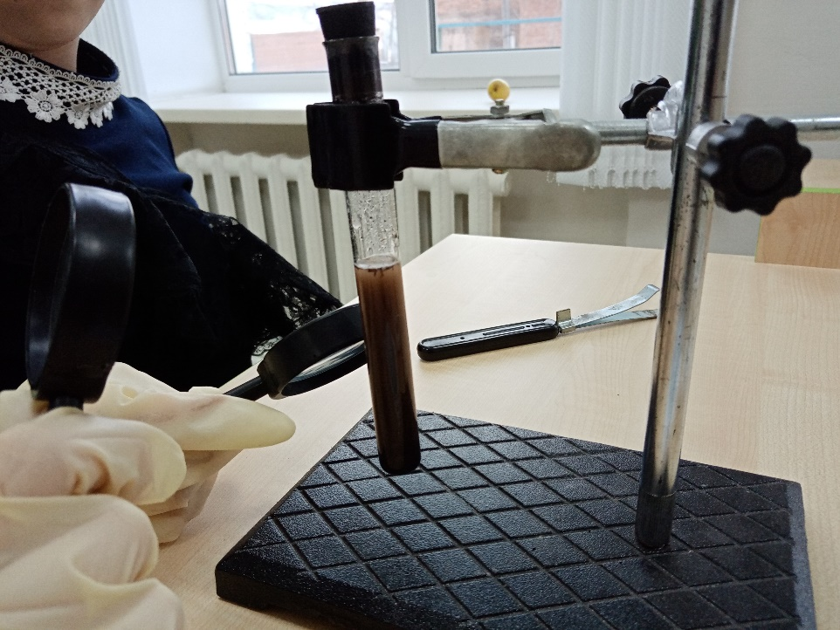
Вывод. В состав почвы входят песок, глина, растительные остатки.
Опыт 4. Профильтровали полученную в предыдущем опыте смесь почвы и воды. Почва осталась на фильтре, а почвенный раствор в чистом стакане. Несколько капель этого раствора поместили на предметное стекло и с помощью пинцета подержали над пламенем спиртовки до выпаривания воды. На стекле остался белый налёт.
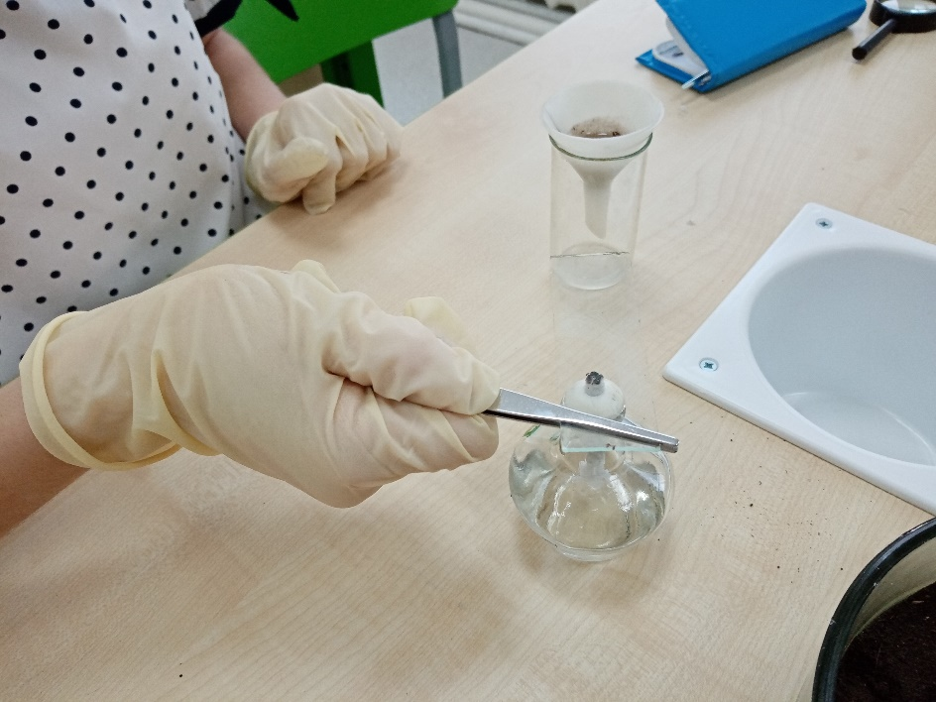
Вывод. В почве содержатся минеральные соли, которые растворяются в воде.
Опыт 5. Почву на асбестовой пластине (асбест – волокнистое вещество, не подвержено воспламенению) поместили на металлическую решётку. Закрепили конструкцию на штативе, поместив внизу спиртовку. Опыт требует осторожности. Мы выполняли этот опыт вместе с учителем. Нагреваем почву над спиртовкой. Появился лёгкий дымок. Мы почувствовали неприятный запах. Запах становится всё сильнее, дымок заклубился (на фото не видно).
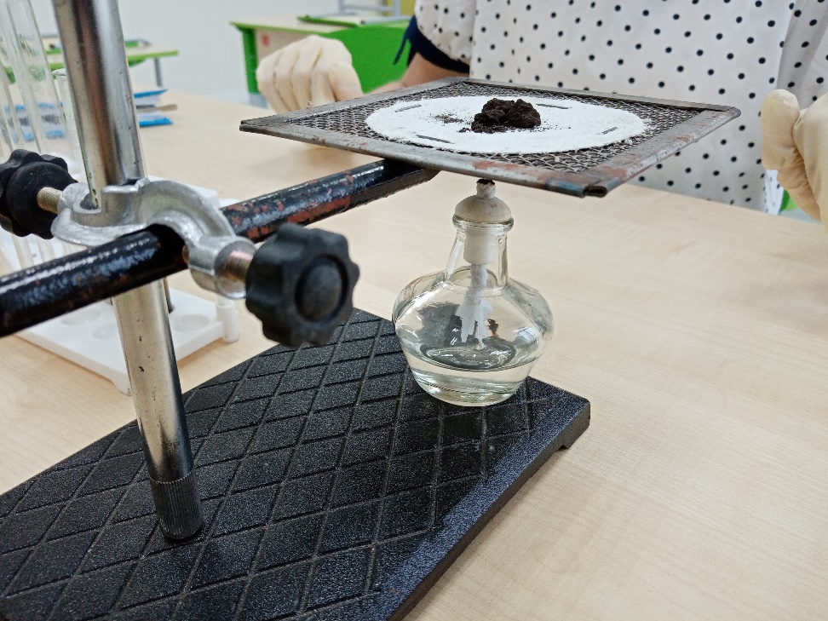
Вывод. Это сгорает перегной, или гумус почвы, который образовался из остатков растений и животных. Перегной придаёт почве тёмный цвет. Перегной или гумус влияет на плодородие почвы.
Определение механического состава почвы и плодородия
Механический состав почв в значительной мере влияет на их агрономические свойства. По механическому составу почва бывает глинистой, суглинистой, песчаной и супесчаной. В практике песчаные и супесчаные почвы называют легкими, так как они легко поддаются обработке, а суглинистые и глинистые — тяжелыми, потому что обработка их связана с большими энергетическими затратами. Легкие почвы рыхлые, хорошо пропускают влагу и воздух, весной быстро прогреваются. Но в то же время они плохо удерживают воду, содержат мало органических веществ и элементов питания для растений. Тяжелые почвы плотны, плохо пропускают влагу и воздух, весной прогреваются медленно, поэтому обработку их начинают позже. Содержание гумуса и элементов питания в них выше, чем в песчаных и супесчаных почвах. Однако в общем глинистые и суглинистые почвы плодороднее песчаных и супесчаных.
Чтобы определить какой состав почвы на нашем участке, мы воспользовались простым методом. Комочек земли увлажнили до тестообразного состояния и скатали ладонями в шарик. Затем из шарика раскатали жгут. Жгут свернули в колечко, и в зависимости от того, что у нас получилось, мы определили какой тип почвы – легкий суглинок.
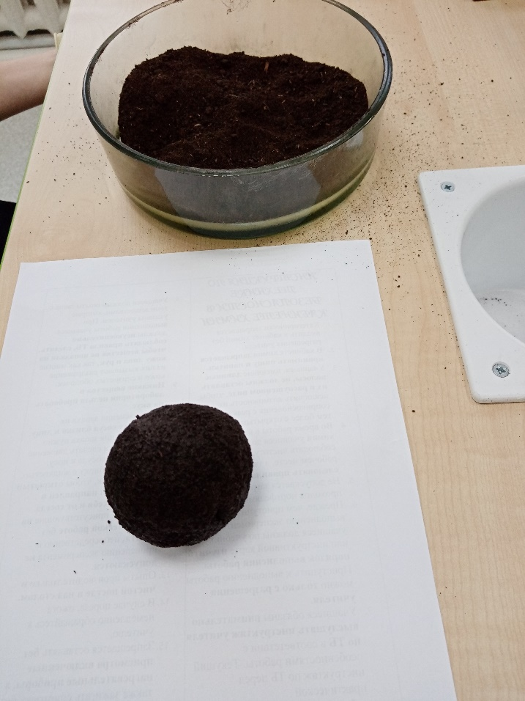
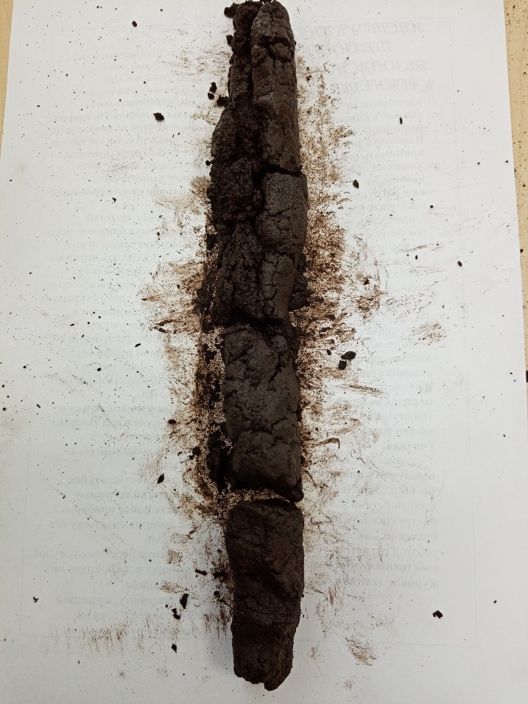

Таблица 1. Определение механического состава почвы
Механический состав | Вид образца в плане после раскатывания
Шнур не образуется — песок
Зачатки шнура — супесь
Шнур дробится при раскатывании —легкий суглинок
Шнур сплошной кольцо при свертывании распадается — средний суглинок
Шнур сплошной кольцо с трещинами —тяжелый суглинок
Шнур сплошной кольцо дельное — глина

Легко суглинистая почва содержит более или менее значительную примесь песку. Примесь песка обусловливает наилучшие физико-механические свойства. Данная почва отличается нормальным отношением к теплу и влаге, легко поддаются обработке и т. п. Поэтому легко суглинистые почвы относят к разряду наиболее производительных в сельскохозяйственном отношении почв.
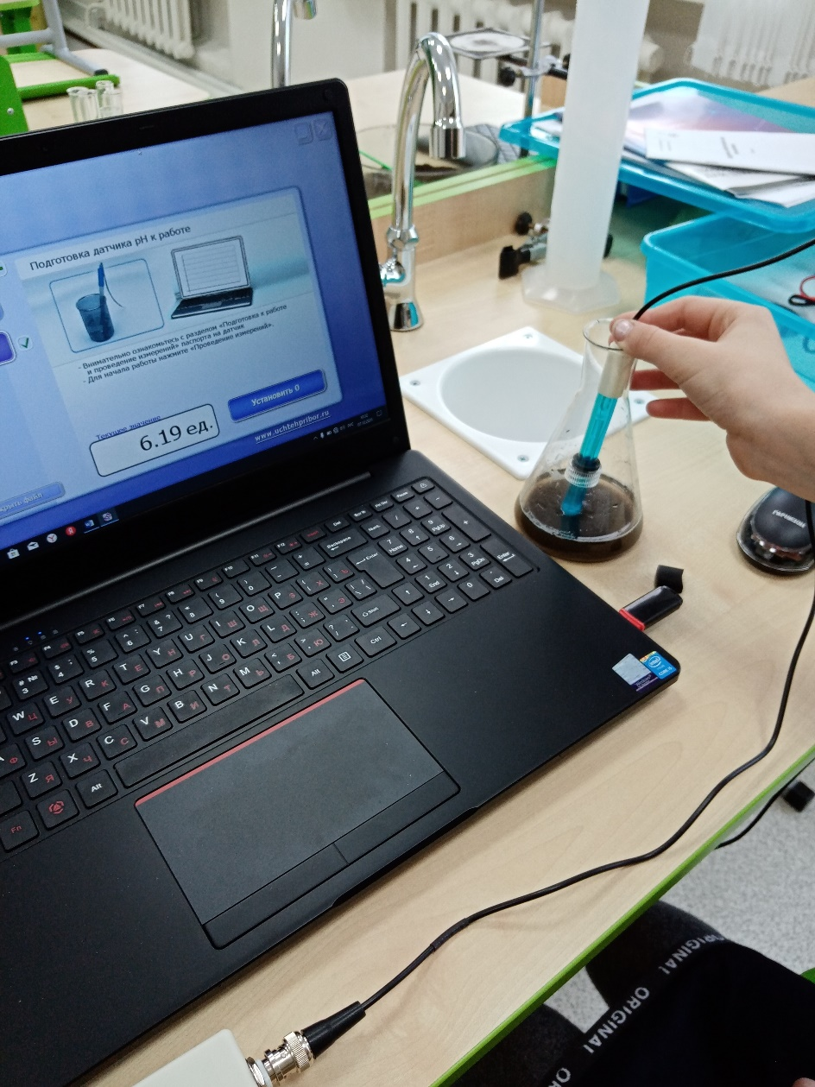
Определение кислотности почвы датчиком рН.

